Contenido

**Inicio** 3

**I.** **Servicio al ciudadano** 4

**a.** **Mecanismo para la atención al ciudadano** 4

➢ *Canal telefónico*: 4

➢ *Canal virtual*: 4

➢ *Canal personalizado*: 5

➢ *Correo postal*: 5

**b.** **Conceptos de relacionamiento** 5

**c.** **Situaciones relevantes ocurridas en 2023** 7

**1.1 Gestión de peticiones** 8

**1.1.1 ¿Cuántas peticiones gestionamos durante el año 2023?** 8

**1.1.2 ¿Qué tipo de peticiones recibimos durante el año 2023?** 9

**1.1.3 ¿Qué tan oportunos fuimos con las peticiones que respondimos?** 11

**1.2 Características de nuestros ciudadanos y grupos de valor** 14

**1.2.1 ¿Quiénes nos consultaron durante 2023?** 14

**1.2.1.1 ¿Por sexo quiénes nos consultaron durante 2023?** 15

**1.2.1.2 ¿De dónde nos consultaron durante 2023?** 15

**1.3 Preferencia en uso de canal de atención** 21

**1.3.1 ¿Qué canales de atención fueron los más preferidos por nuestros usuarios en 2023?** 21

**1.3.2 ¿Qué temas fueron los más consultados en 2023?** 23

**1.4 Satisfacción Ciudadana durante 2023** 27

**II. Trámite de acreditación** 30

2.1 Generalidades del trámite 30

2.2 El trámite en cifras 31

2.2.1 Solicitudes de acreditación 31

2.2.2 Resoluciones de acreditación emitidas 32

2.2.3 Programas educativos acreditados 33

2.2.3.1 Modalidades educativas – programas acreditados 2023 34

2.2.4 Caracterización de usuarios del trámite 34

2.3 Satisfacción ciudadana con el trámite 36

2.3.1 Encuesta web de satisfacción SIIA 36

2.3.2 Tiempos de respuesta 38

**Referencias** 40

# **Inicio**

El papel protagónico de la ciudadanía en la gestión pública institucional se considera una garantía en la generación de bienes y servicios públicos. Ya que ciudadanas y ciudadanos más involucrados en la gestión de las entidades permite responder mejor a sus necesidades y acceder al goce efectivo de sus derechos. En otras palabras, es un esfuerzo por equilibrar las expectativas ciudadanas y responsabilidades públicas, convirtiendo a la ciudadanía en un actor que aporta a la construcción de un Estado más eficiente, más trasparente y participativo

Somos la Unidad Administrativa Especial de Organizaciones Solidarias, en adelante UNIDAD SOLIDARIA, entidad del Gobierno Nacional, adscrita al Ministerio de Trabajo, que en el marco de sus competencias y de la ley debe “*diseñar, adoptar, dirigir, coordinar y ejecutar los programas y proyectos para la promoción, planeación, protección, fortalecimiento y desarrollo de las organizaciones solidarias en Colombia”.* Buscamos a través de la Agenda de Asociatividad Solidaria para la Paz coordinar, implementar las acciones que aporten al mejoramiento de la calidad de vida de la población colombiana y a la paz total con la consolidación de territorios solidarios. Asimismo, contribuimos al fomento de la cultura asociativa en las diferentes formas en las que se presenta la economía popular, comunitaria, social y solidaria en el país.

En este informe anual consolidamos la información registrada en la Oficina de Servicio al ciudadano de la Unidad Solidaria, con el fin de presentar la gestión realizada durante el año 2023, no solamente del procedimiento de gestión de peticiones sino del trámite de acreditación, a partir de la estadística generada. Además, una forma de exponer el relacionamiento de la ciudadanía y grupos de valor con la entidad.

Esperamos que los datos aquí consignados provean insumos para la medición, análisis, seguimiento, en la identificación de oportunidades de mejora y de toma de decisiones en el servicio prestado en la gestión de peticiones y trámite de acreditación que realiza la Unidad Solidaria. Y, de esta manera, siga evidenciando el interés en enfocar los esfuerzos para fortalecer la confianza de los ciudadanos en las instituciones públicas.

# **Servicio al ciudadano**

En la oficina de servicio al ciudadano de la Unidad Solidaria nos encargamos de brindar a los diferentes usuarios o grupos de valor la información, documentos, orientación o asistencia técnica para generar un alto nivel de satisfacción. En otras palabras, lideramos la gestión de peticiones que se realiza en la entidad.

Es conveniente señalar que el proceso de servicio al ciudadano consta de dos procedimientos (1) gestión de peticiones y (2) Trámite de acreditación. En este aparte , nos concentraremos en el primer procedimiento, el cual tiene como objetivo: “dar trámite oportuno a las peticiones recibidas de acuerdo a las disposiciones legales vigentes”, y su alcance está definido a partir del momento de recepción de la petición a través de los diferentes canales de atención, hasta la tramitación y cierre de la misma; la gestión de peticiones también incorpora el seguimiento de los traslados internos, la evaluación de la satisfacción del ciudadano frente a ella y la consolidación de cifras para la elaboración de informes y reportes.

El **objetivo principal** de generar este informe es presentar las estadísticas del servicio al ciudadano en el último trimestre (octubre, noviembre y diciembre) mostrando la gestión de peticiones adelantada durante el año 2023, así como el nivel de satisfacción con respecto al servicio, aportando en las acciones de medición, seguimiento y acciones de mejora.

Con el fin comprender el funcionamiento y los lineamientos de la oficina, resaltamos los mecanismos y los conceptos que sustentan el relacionamiento con la ciudadanía, en donde se busca que el ciudadano o ciudadana se involucre más activamente en la gestión pública de la entidad.

## **Mecanismo para la atención al ciudadano**

En la Unidad Solidaria contamos con los siguientes canales de atención para resolver las inquietudes de la ciudadanía sobre los servicios, productos y trámite que ofrece.

### Canal telefónico:

* PBX 601 327 52 52 extensión 301
* Línea celular: 3228444559
* Línea Gratuita: 018000122020

### Canal virtual:

* Correo electrónico: [atencionalciudadano@unidadsolidaria.gov.co](mailto:atencionalciudadano@unidadsolidaria.gov.co)
* Chat vía WhatsApp: a través de la línea celular: 3228444559
* Chat Web, portal web <https://www.unidadsolidaria.gov.co/>
* Formulario web PQRD en <http://sitios.unidadsolidaria.gov.co/PQRS/>
* A través de nuestras redes sociales en [Twitter: @USolidariaCo,](https://twitter.com/USolidariaCo) e[n Facebook: USolidariaCo](https://www.facebook.com/USolidariaCo) y e[n](https://www.facebook.com/USolidariaCo) [Youtube: Colombia Sí Es](https://www.youtube.com/channel/UCfUJG96lTngeWsdI9KmOZoQ) [Solidaria](https://www.youtube.com/channel/UCfUJG96lTngeWsdI9KmOZoQ)

### Canal personalizado:

Lunes a viernes en jornada continua de 8 a.m. a 5 p.m. en las oﬁcinas de la Unidad (Carrera 10 No. 15 -22 Bogotá D.C.). El último ingreso se realiza a las 4:50 p.m. No se requiere cita previa.

### Correo postal:

Comunicaciones radicadas en nuestra sede nacional, ubicada en la Carrera 10 No.15-22 Bogotá D.C. En la Ventanilla de Correspondencia, dependencia que está operando de lunes a viernes en jornada continua de 8 am a 5 p.m.

#### Cita presencial o virtual

Para atenciones especializadas contamos con el servicio de agendamiento de citas

presencial y/o virtual a través de formulario web.

<https://www.unidadsolidaria.gov.co/atenci%C3%B3n-al-ciudadano/agende-su-cita>

## **Conceptos de relacionamiento**

**Tabla 1. Conceptos de relacionamiento**

|  |  |
| --- | --- |
| **CONCEPTO** | **DESCRIPCIÓN** |
| **APLICATIVO WEB PQRD** | Es un sistema de información a través del cual los ciudadanos podrán presentar las solicitudes. |
| **GRUPO DE VALOR** | Conjunto de ciudadanos a los que se dirige la oferta de bienes servicio de las entidades públicas, para satisfacer un derecho constitucional o resolver sus problemas o necesidades. (DAFP) |
| **PQRDS** | Sigla que denota las palabras peticiones, quejas , reclamos, denuncias y sugerencias |
| **PETICIÓN** | Es una solicitud verbal o escrita que se presenta en forma respetuosa ante un servidor público o  particulares con el ﬁn de requerir su intervención en un asunto concreto. |
| **PETICIÓN DE INFORMACIÓN** | Es el requerimiento que hace el ciudadano con el ﬁn de  que se le brinde información y orientación relacionada con los servicios propios de la Entidad.  **Tiempo de respuesta: 15 días hábiles**  Cuando la petición de información proviene de otra Entidad pública dentro de los 10 días hábiles,  de miembros del Congreso o el Defensor del pueblo dentro de los 5 días |
| **PETICIÓN DE**  **DOCUMENTACI ÓN** | Es el requerimiento que hace el ciudadano con el ﬁn de obtener copias o fotocopias de documentos que reposen en la Entidad.  **Tiempo de respuesta: 10 días hábiles** |

|  |  |
| --- | --- |
| **PETICIÓN DE INTERÉS GENERAL** | Es el requerimiento que hace el ciudadano con el ﬁn de que se le brinde información y orientación que no necesariamente está relacionada con los servicios propios de la Entidad.  **Tiempo de respuesta**: **15 días hábiles** |
| **PETICIÓN DE**  **CONSULTA** | Es el requerimiento que hace el ciudadano relacionado  con los temas a cargo de la entidad (temas que están en el marco de nuestra competencia) que requieren que algún funcionario emita un concepto. La respuesta a una consulta es un concepto que no es de obligatorio cumplimiento o ejecución.  **Tiempo respuesta: 30 días hábiles** |
| **RECLAMO** | Es la manifestación verbal o escrita de insatisfacción hecha por el ciudadano sobre el incumplimiento o irregularidad de alguna de las características de los servicios ofrecidos por la Entidad.  **Tiempo de respuesta: 15 días hábiles** |
| **QUEJA** | Es la manifestación verbal o escrita de insatisfacción hecha por el ciudadano con respecto a la conducta o actuar de un funcionario de la Entidad en desarrollo de sus funciones.  **Tiempo de respuesta: 10 días hábiles** |
| **DENUNCIA** | Es el mecanismo mediante el cual cualquier ciudadano da aviso o notiﬁca, en forma verbal o escrita, hechos o conductas con las que se puede estar configurando un posible manejo irregular o un eventual detrimento de los bienes o fondos del estado.  **Tiempo de respuesta: 10 días hábiles** |
| **DENUNCIA ACTOS DE CORRUPCIÓN** | “permite al ciudadano informar sobre eventos, riesgos, delitos, o situaciones que afectan derechos fundamentales, con el fin de que la entidad competente actúe de manera preventiva o correctiva” Transparencia por Colombia (2016)  **Tiempo de respuesta**: **15 días hábiles** |
| **SUGERENCIA** | Propuesta que formula un ciudadano o institución para el mejoramiento de los servicios de la entidad.  **Tiempo de respuesta: 15 días hábiles** |
| **TRÁMITE** | Conjunto o serie de pasos o acciones reguladas por el Estado, que deben efectuar los ciudadanos para adquirir un derecho o cumplir con una obligación prevista o autorizada por la ley. |
| **RECURSOS** | Son las herramientas con las que cuenta un ciudadano para manifestarse en contra de las decisiones que tome la Entidad. Estos se someten a las normas especiales establecidas en el Capítulo V del Título III del Código de Procedimiento Administrativo y de lo Contencioso Administrativo, artículos 74 a 86 y demás normas concordantes. |

Fuente: Información tomada del Manual Protocolo y Reglamento de Servicio al ciudadano versión 13.

UAEOS

## 

## **Situaciones relevantes ocurridas en 2023**

* Iniciamos el año con un cambio administrativo sobre el área encargada de liderar las funciones de la oficina servicio al ciudadano, pasa de estar en el grupo de Educación e Investigación que está vinculado a la Dirección de Investigación y Planeación a ser una función del Grupo de Gestión Administrativa, vinculado a la Subdirección Nacional, de acuerdo al lineamiento de la Resolución No 008 del 10 de enero de 2023
* Durante el primer semestre se efectuaron cambios de los profesionales que desempeñaron las funciones de la Oficina de Atención al Ciudadano. A finales de enero es nombrado en el cargo el profesional especializado Francisco Isaza Rodríguez y a mediados de mayo lo asume la profesional especializada Magda Patricia Estrada Garzón.
* Actualizamos los procedimientos de gestión de peticiones en el mapa de proceso misionales “servicio al ciudadano”
* Finalizamos con el diseño de un nuevo diseño de encuesta para la medición de la percepción de nuestros usuarios y grupos de valor.

# **1.1 Gestión de peticiones**

## **1.1.1 ¿Cuántas peticiones gestionamos durante el año 2023?**

En el 2023 gestionamos 1827 peticiones, dimos respuesta al 98% de ellas y quedaron en trámite el 2%, es decir, 34 peticiones. Mostramos así el compromiso de la Unidad Solidaria por responder a fondo a los diferentes peticionarios y grupos de valor que consultaron nuestros canales de atención.

Con relación a los años anteriores, observamos un ligero crecimiento en el número de peticiones del año inmediatamente anterior, representado en un 9%.

**Gráfica 1.**

El aumento en el número de peticiones pudo relacionarse con la promoción de espacios de mayor acercamiento con la ciudadanía en aras de desarrollar la Agenda de Asociatividad para la Paz, que siguiendo los lineamientos estratégicos del Plan Nacional de Desarrollo se materializan en 12 acciones, requirió dar más información sobre los servicios y productos de la Unidad Solidaria.

Si realizamos un comparativo del comportamiento de las peticiones recibidas mensualmente durante el año 2023 con el año 2022 obtenemos lo siguiente:

**Gráfica 2.**

La gráfica nos muestra que comenzamos en enero de 2023 con un número de mayor de peticiones, sin embargo, durante el primer trimestre hubo una reducción de las peticiones comparadas con el año anterior. A pesar de que la Unidad Solidaria durante ese primer semestre tuvo un interesante trabajo en el contacto con los peticionarios en región a través del desarrollo de las Asambleas Regionales, tal vez pudo incidir el ajuste del equipo de trabajo en la realización de la función de servicio al ciudadano, ya que algunos canales no se atendieron plenamente.

En el segundo semestre de 2023, por el contrario, iniciamos tempranamente con un pico de atención de 192 peticiones que vuelve a repetirse en el mes de noviembre, con 193, y finalizamos con un número de peticiones comparables con el aumento presentado en septiembre de 2022. Lo que hace ver el nivel de eventos programados, en julio 28 y 29 la Asamblea Nacional Solidaria Popular y Comunitaria, con la presencia del Señor Presidente de la República, Gustavo Petro; desarrollo de los convenios con espacios de formación y de diálogo como en noviembre los Encuentros regionales de Comunicación Solidaria; En diciembre, el Congreso Nacional de Educación Solidaria (19, 20 y 21) y el Cierre de fin de años del sector solidario, 21, con la presencia del señor Presidente.

## **1.1.2 ¿Qué tipo de peticiones recibimos durante el año 2023?**

Las peticiones que más recibimos durante el 2023 fueron de información, atendimos 1295 que representaron el 71% del total de las 1827 registradas en el año. Lo que significó el interés por conocer y utilizar los servicios y productos ofrecidos por la Unidad Solidaria.

En segundo lugar, se registraron las peticiones relacionadas con el trámite de acreditación y la petición de documentos con un 7% del total de tipo de peticiones. Atendimos 131 como peticiones del trámite de acreditación, orientando acerca de los requisitos para impartir programas de educación solidaria, el estado de la solicitud, y facilitando la solución por fallas técnicas relacionadas con la plataforma del Sistema Integrado de Información de Acreditación para la radicación de la solicitud. Aquí aparecen 131, sin embargo, por tema reportamos 311 peticiones. Lo que nos lleva como acción de mejora a cotejar dicha información en el proceso de registro.

En relación con las peticiones de documento, estas recogieron 136 solicitudes realizadas principalmente en temas relacionados con la documentación que reposa en el archivo histórico de la entidad, las certificaciones de procesos de formación, las certificaciones laborales, las certificaciones de información laboral pensional.

En tercer lugar, aparecen las peticiones de interés general con 102 requerimientos, equivalentes al 6% del total, es decir, aquellas que no necesariamente están relacionadas con los servicios propios de la entidad. A continuación, presentamos en la Tabla No 2 el resto de peticiones atendidas durante el año, por la tipología definida desde la normatividad vigente. Además, comparamos con el año inmediatamente anterior.

**Tabla 2. Tipo de Peticiones total comparativo 2023 – 2022**

| **Año** | **2023** | | **2022** | |
| --- | --- | --- | --- | --- |
| **Tipo de PQRDS** | **Cantidad** | **%** | **Cantidad** | **%** |
| Agradecimiento * | 2 | 0% | 5 | 0% |
| Denuncia | 9 | 0% | 2 | 0% |
| Denuncia por actos de corrupción | 0 | 0% | 0 | 0% |
| Derecho de petición** | 40 | 3% | 0 | 0% |
| Petición de Consulta | 43 | 3% | 152 | 9% |
| Petición de documentos | 136 | 7% | 144 | 8% |
| Petición de información | 1295 | 71% | 1179 | 66% |
| Petición de interés general | 102 | 6% | 17 | 1% |
| Queja | 7 | 0% | 5 | 0% |
| Reclamo | 21 | 1% | 2 | 0% |
| Sugerencia | 31 | 2% | 2 | 0% |
| Trámite | 131 | 7% | 293 | 16% |
| Tutela | 10 | 0% | 0 | 0% |
| **Totales** | **1827** | **100%** | **1801** | **100%** |

Fuente: Reporte de peticiones de atención al ciudadano con corte al 31 de diciembre de 2023 e informes trimestrales de atención al ciudadano 2022.

*Categoría en el primer reporte omitida en el tercer trimestre

**los derechos de petición se destacaron a partir del tercer trimestre

Si graficamos los resultados de los dos años, obtenemos la siguiente gráfica.

***Gráfica 3***

Aumentaron durante 2023 las peticiones de información en 5 puntos porcentuales, al igual que las peticiones de interés general que también crecieron en 5 puntos. Además, se intentó hacer visible los derechos de petición desde el tercer trimestre para hacer notar el uso de este tipo de petición por parte de la ciudadanía. Aunque el artículo 13 de la Ley 1755/2015 señala que los derechos de petición no tienen que expresar serlo.

Disminuyeron en el 2023 las peticiones de trámite en 9 puntos porcentuales; las peticiones de documentos, en 1 punto y las peticiones de consulta, 6 puntos.

En relación a las peticiones relacionadas con denuncias, quejas, reclamos y sugerencias presentadas en 2023 y que tiene que ver con el escenario de participación de la ciudadanía en “hace control y exige cuentas” recomendado por el DAFP (2021); solamente aumentaron los reclamos y sugerencias, estos crecieron 2 y 1 punto porcentual respectivamente. Todo este tipo de peticiones allegadas a la Oficina de Servicio al Ciudadano fueron gestionadas teniendo en cuenta lo establecido en el Manual, protocolo y reglamento de servicio al ciudadano.

## **1.1.3 ¿Qué tan oportunos fuimos con las peticiones que respondimos?**

Las peticiones tienen un tiempo de respuesta para gestionarlas y en general deben resolverse dentro de los 15 días hábiles siguientes a su recepción en la entidad. Sin embargo, como ya se ha anotado en los conceptos de relacionamiento tenemos peticiones que exigen menor tiempo de respuesta.

Desde la Oficina de Atención al Ciudadano gestionamos y resolvemos aquellas peticiones que no involucran en su respuesta la toma de decisiones. El resto son trasladas a las diferentes dependencias de la UNIDAD SOLIDARIA para que sean gestionadas y desde cada jefatura se emita una respuesta al ciudadano.

Para dar cuenta de la oportunidad en la respuesta que brindamos a la ciudadanía, se tienen dos indicadores de medición mensual. Uno, “Tiempo de respuesta Oficina de Servicio al Ciudadano en la gestión de peticiones” que mide el tiempo promedio de las repuestas que hacen directamente desde el servicio al ciudadano, y que busca emplear como máximo 2 días. El otro, “Tiempo de respuesta de otras dependencias de la Unidad en la gestión de peticiones” mide las respuestas que requieren un nivel de competencia específico y se estableció como meta de gestión interna dar repuesta en menos de 10 días, teniendo en cuenta lo ya anotado.

En el 2023 la Oficina de Servicio al ciudadano logró un promedio de respuesta 1,2 días, estando dentro de lo esperado y mostrando una atención oportuna para la ciudadanía. Si comparamos con el año 2022 el promedio fue de 1.1, mantuvimos la prontitud de gestión que caracteriza esta dependencia, ya que en promedio nos demoramos 1 día en dar respuesta.

A continuación, presentamos en la siguiente gráfica la medición del indicador en la Oficina de Servicio al Ciudadano comparando los dos años.

**Gráfica 5**

De acuerdo al compartativo, 1,3 fue el valor más alejado del promedio y se registró en los meses de febrero, marzo, agosto, noviembre y diciembre.

En el caso de las peticiones resueltas por otras dependencias, el tiempo de respuesta promedio en 2023 fue de 5.2 días, mientras que en el 2022 fue de 4, 8. Aumentó 1 día la respuesta que se originó desde las otras áreas.

A continuación, presentamos la gráfica de medición del indicador de las otras áreas en la gestión de la respuesta comparando los dos años.

**Gráfica 6**

En la comparación el valor máximo que se había obtenido por las otras dependencias en el indicador era de 6,8 días durante el 2022, ya que el valor promedio fue de 4, 8 días, y se obtuvo en el mes de enero. El valor mínimo en ese año fue de 3, 7 días, y se presentó en el mes de agosto. En contraste con el 2023, el valor máximo fue de 9, 26 días para dar respuesta a las peticiones y se registró en febrero mientras que el valor mínimo fue de 3,1 días y se obtuvo en los meses de agosto y noviembre.

En cuanto a la respuesta de las áreas en la gestión de las peticiones durante el año 2023, respondimos 873 peticiones, que equivalen al 47% del total de las 1827. Seguidamente aparece la Dirección de Desarrollo respondiendo 387 peticiones, que representan el 22% del total de peticiones por área. En tercer lugar, la Dirección de Investigación y Planeación atendiendo 170 peticiones, como se observa en la gráfica 7, en la que se incluye la comparación con el año anterior.

**Gráfica 7**

En la comparación entre años advertimos una reducción en la atención de la Oficina de Atención al Ciudadano en 17 puntos porcentuales, al igual que la Dirección de Investigación y Planeación, en 6 puntos porcentuales. El resto de dependencias aumentaron su gestión en las respuestas a las peticiones ingresadas en 2023. De hecho, fue significativo el aumento en la atención de la Dirección de Desarrollo de Organizaciones Solidarias por los temas que se trabajaron durante el año para responder a la Agenda de Asociatividad Solidaria para la Paz.

La Dirección Nacional también aumentó el número de peticiones a resolver y debemos relacionarlo con la adscripción que tiene el grupo de Conectividad y Prensa a esta área.

# **1.2 Características de nuestros ciudadanos y grupos de valor**

## **1.2.1 ¿Quiénes nos consultaron durante 2023?**

De las 1827 peticiones recibidas durante el año 2023 a través de nuestros canales de atención, los que más nos consultaron fueron los usuarios y grupos de interés que representaban una persona jurídica, con 1082 peticiones equivalentes al 59% del total de tipo de persona. A diferencia de las personas naturales que registraron 698 peticiones, que equivale al 33% del total de peticiones por tipo de usuario.

Es conveniente anotar que durante el 2023 con el registro de las atenciones por redes sociales se debió utilizar la categoría “No refiere” al no lograrse identificar elementos para clasificar a las personas que atendimos, porque por redes no se dan todos los datos mínimos que intentamos solicitar a través de los otros canales de atención. Así en esta categoría incluimos 32 peticiones, que equivalen al 2% del total.

Igualmente, en la categoría “Anónimo” que hemos dejado exclusivamente cuando la ciudadanía por el tipo de petición de denuncia, denuncia por actos de corrupción o quejas, prefiere mantener su identidad de manera secreta. Se registraron 15 peticiones, que equivalen a 1% del total de peticiones por tipo de persona. Aunque en los primeros 5 meses quizás no hubo tal precisión. A continuación, presentamos los resultados de la gestión del 2023 en porcentajes y los datos de 2022 con relación al tipo de personas que registramos.

**Gráfica 8**

Al realizar la comparación entre los dos años, encontramos que se mantuvo la tendencia en el 2023 de mayor participación de las personas jurídicas que las naturales por los servicios y productos que brinda la Unidad Solidaria, con una diferencia de 21 puntos porcentuales, en contraste de los 37 puntos del 2022. La mayor presencia de personas naturales estuvo relacionada con personas vinculadas a la economía popular que desde la ampliación de la misión institucional, como reza en la página institucional “*fomenta e impulsa la asociatividad solidaria, popular y comunitaria, para el desarrollo social, cultural, ambiental, económico y político de las comunidades y los territorios para hacer de Colombia una potencia mundial de la vida”* comienzan a presentar demandas de productos y servicios como personas independientes o con pequeños negocios.

Por lo anotado anteriormente, en 2023 aparece la categoría “No refiere” como registro de aquellos ciudadanos que no dieron sus datos completos y no logramos saber a qué grupo de persona pertenecían.

## **1.2.1.1 ¿Por sexo quiénes nos consultaron durante 2023?**

En 2023 los hombres lideraron la consulta a través de nuestros canales de atención. Ya que, de las 1827 peticiones recibidas en el año, 1025 las elevaron ellos, lo que corresponde al 56%; mientras que 720 las realizaron ellas, lo que equivale al 39% del total, marcando una distancia 17 puntos porcentuales de participación entre los dos grupos. En la categoría “No aplica” que se emplea cuando no es posible identificar el peticionario o referencia la Razón Social de personas jurídicas, registramos 68 casos que representaron el 4%.

Vale anotar que, si bien la Unidad Solidaria está comprometida con la transversalización del enfoque de género en su quehacer misional, hemos preferido utilizar la categoría “sexo” para respetar que los datos obtenidos a través de los canales de atención se deducen de la información aportada, ya que en muchas oportunidades no es posible partir de la subjetividad de quien realiza la petición.

Ahora, si comparamos con el año 2022 la distancia entre estos dos grupos fue menor, solamente de 3 puntos porcentuales, tendiendo a mostrar una paridad entre hombres y mujeres. En cuanto al porcentaje de “No aplica” también era mínimo como se aprecia en la siguiente gráfica.

**Gráfica 9**

## **1.2.1.2 ¿De dónde nos consultaron durante 2023?**

De las 1827 peticiones recibidas durante el 2023, observamos que 911 provenían de las diferentes regiones del país, es decir, las clasificadas “Colombia Sin Bogotá” representaron el 50% del total del año. Las peticiones provenientes del Distrito Capital solamente alcanzaron el 36 %, es decir, de Bogotá recibimos 662 peticiones. Además, recibimos en el primer semestre dos peticiones del exterior procedentes de Italia y Corea del Sur, que significó el 0% del total.

Si comparamos estas cifras con las del año anterior encontramos que se comportaron de manera muy similar, mostrando un mayor requerimiento desde las regiones. En 2022 se recibieron 1801 peticiones y las peticiones que se clasificaron “Colombia sin Bogotá” representaron el 51%, es decir, 917 peticiones, marcando una pequeña mayoría con respecto al 2023. La categoría que mostró más predominio en el 2023 fue “No Informa” que corresponde a aquellas peticiones que no reportaron la procedencia de municipio y departamento, por tanto, no se identifica de qué lugar de Colombia nos consultaban. Ellas alcanzaron el 14%, con relación al año 2022 significó un aumento de 3 punto porcentuales.

**Gráfica 10**

A nivel regional, durante el 2023 los departamentos que más nos consultaron Antioquia con 79 peticiones; Valle del Cauca, 72 y Tolima, 57. De esta forma se mantuvo la tendencia que se presentó en 2022 en la que Antioquia presentó 116 peticiones, Valle del Cauca, 82 y Tolima 66. No obstante, esta desconcentración de peticiones favoreció que de los 29 departamentos restantes exhibieran un mayor dinamismo de consulta, ninguno quedó sin presentar su petición como ocurrió en 2022 que Guaviare y San Andrés y providencia.

Observamos en el mapa del 2023 el aumento de peticiones de Guaviare, San Andrés, Arauca, Vaupés, Guainía, Vichada, Caquetá, Huila, Nariño, Boyacá, Córdoba, Chocó, Meta, Casanare, Norte de Santander, Cesar, Risaralda. Sin duda el acercamiento realizado desde la Unidad Solidaria a las regiones a través de las Asambleas Regionales favoreció el diálogo con los actores motivando a acudir más a los canales de atención que tiene dispuestos.

Asimismo, disminuyó la demanda de solicitudes en los siguientes departamentos, Atlántico, Bolívar, La Guajira, Magdalena, Caldas, Quindío, Cundinamarca, Santander, Amazonas. Tal vez muchas de sus necesidades fueron atendidas de manera directa a través de las acciones institucionales que adelantó la Unidad Solidaria en los territorios.

Por último, es importante destacar la presencia de gestores territoriales en la región que en muchos casos promovieron el trabajo de la Unidad Solidaria en todo el territorio nacional.

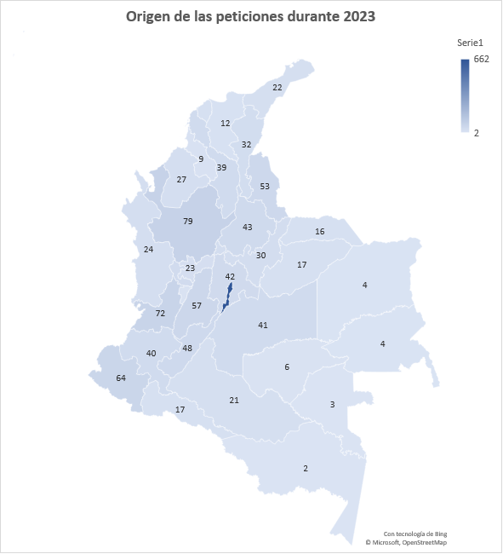**Gráfica 11**

**Gráfica 12**

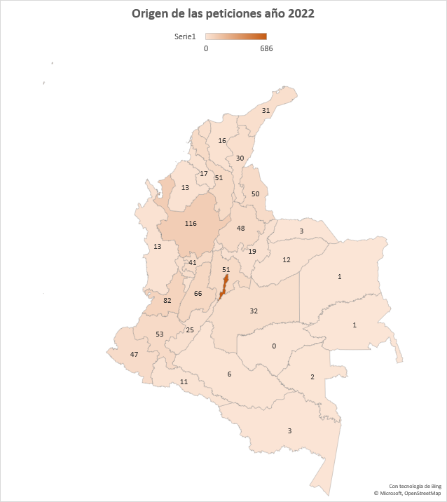

**1.2.1.3 ¿Qué tipo de usuario nos consultó durante 2023?**

La Unidad Solidaria se encuentra en un proceso de revisión de su caracterización de Usuarios y grupos de valor siguiendo los lineamientos de la Agenda de Asociatividad Solidaria para la Paz, en donde se expone que hay amplia diversidad de organizaciones o expresiones vinculadas a la economía Solidaria, Popular y Comunitaria. En este momento, el documento vigente identifica para el ejercicio misional de la Unidad cuatro (4) grupos, como muestra en la siguiente gráfica:

**Gráfica 13**

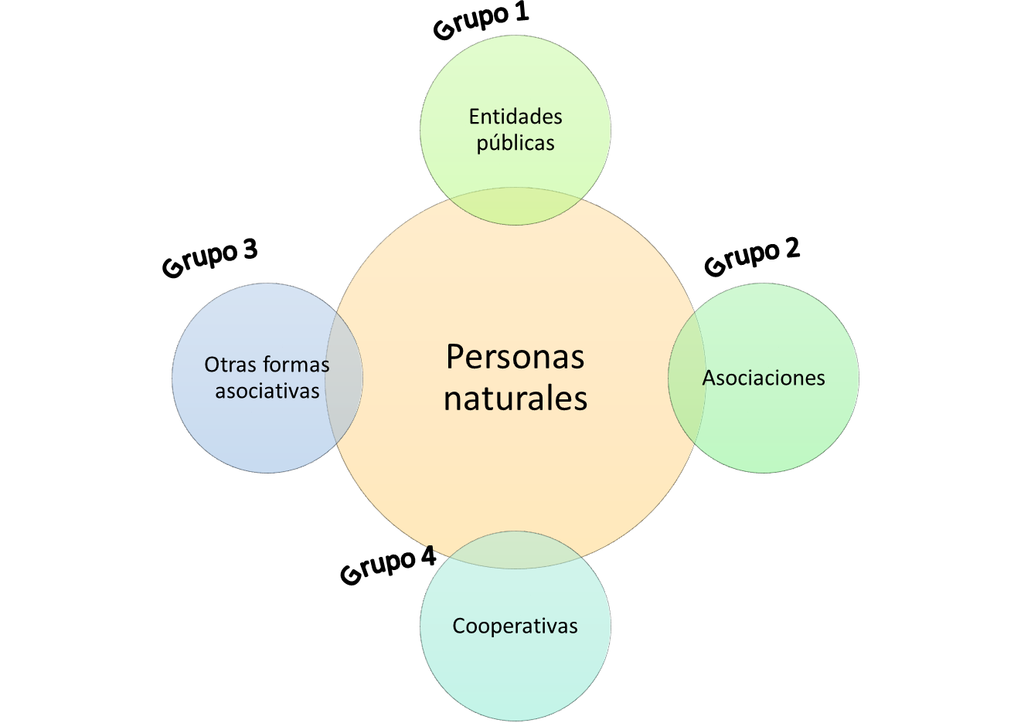

Fuente: Tomado de documento de caracterización vigente

Con el propósito de reconocer las expresiones presentes en la asociatividad y grupos de valor importantes en la gestión institucional, presentamos el registro de usuarios que se consideran en la atención de los canales, atendiendo a la mencionada diversidad.

De las 1827 peticiones que registramos en 2023, 1195 correspondieron a personas jurídicas, dado que 632 se clasificaron como “No refiere” y ratificaban la presencia de personas naturales que nos contactaron durante el año y que representaron el 35% del total de peticiones, como podemos observar en la tabla 3. El grupo de cooperativas alcanzó el 13% mientras que el de asociaciones el 8%. Cada una de estas organizaciones es considera la forma representativa tanto de las organizaciones de economía solidaria y de las llamadas organizaciones solidarias de desarrollo (economía social) respectivamente.

Las *organizaciones de economía solidaria* son aquellas que “contemplan en su objeto social la realización de una actividad socioeconómica para satisfacer las necesidades de sus asociados y el desarrollo de obras d servicio comunitario” (UAEOS, 2017). Está conformado por las precooperativas, cooperativas, fondos de empleados y asociaciones mutuales, las organizaciones de segundo y tercer grado e instituciones auxiliares de la economía solidaria. Además, se pueden incluir aquí las asociaciones de productores campesinos. Este grupo obtuvo 294 peticiones, lo que representó un 16% del total de peticiones por tipo de usuarios atendidas en 2023.

Las *organizaciones solidarias de desarrollo o de economía social* son aquellas que “empleando bienes y servicios privados y gubernamentales, construyen y prestan bienes y servicios para el beneficio social. Su característica (…) es ejercer a solidaridad principalmente de adentro hacia afuera, dirigiendo su accionar hacia terceros, comunidades y la sociedad en general” (UAEOS, 2017). Comprende las asociaciones, corporaciones, fundaciones, organismos comunales y voluntariado. Este grupo obtuvo 361 peticiones, lo que equivale al 19 % del total de peticiones por tipo de usuarios durante 2023.

En la categoría “Otra” encontramos otras formas asociativas y entidades que se comunicaron con nosotros como comunidades indígenas, resguardos indígenas, colectivos de cultura, cajas de compensación, grupos de veedurías ciudadanas, cámara de comercio, medios alternativos y comunitarios, sindicatos, instancias de participación territorial y sectorial. En esta categoría se clasificaron 164 peticiones que representaron el 9% del total de peticiones por tipo de usuario.

El grupo de “Entidades públicas” que corresponde a la estructura del estado en las ramas del poder público. Comprende entidades de la Rama Ejecutiva del orden nacional, como Presidencia, Vicepresidencia, Ministerios, Departamentos Administrativos, Unidades Administrativas especiales, Superintendencias; del orden departamental, gobernaciones; de orden municipal, alcaldías; de la Rama Judicial, juzgados, tribunales, Fiscalía General; de la Rama Legislativa, cámara de representantes, senado; organismos de control del Estado, la Procuraduría General, Contraloría General. En este grupo atendimos 258 peticiones, equivalentes al 14 % del total de peticiones por tipo.

Finalmente, destacamos el grupo de “Universidad e instituciones de educación” en el que están las instituciones de educación superior o reconocidas en una acción de formación, atendimos 43 peticiones que representaron solamente el 2% del total de peticiones como se aprecia en la siguiente tabla.

***Tabla 3. Usuarios y Grupos de valor atendidos***

***Comparativo 2023 y 2022***

|  |  |  |  |  |
| --- | --- | --- | --- | --- |
| Año | 2023 |  | 2022 |  |
| **Tipo organización** | **cantidad** | **%** | **cantidad** | **%** |
| **Asociación** | **138** | **8%** | 102 | 6% |
| **Asociación de productores campesinos** | **7** | **0%** | 3 | 0% |
| **Asociación Mutual** | **19** | **1%** | 41 | 2% |
| **Cooperativa** | **233** | **13%** | 309 | 17% |
| **Corporación** | **79** | **4%** | 143 | 8% |
| **Entidades con ánimo de lucro** | **42** | **2%** | 29 | 2% |
| **Extranjera** | **4** | **0%** | 1 | 0% |
| **Fondo de empleados** | **17** | **1%** | 50 | 3% |
| **Fundación** | **122** | **7%** | 144 | 8% |
| **Institución auxiliar de la economía solidaria** | **0** | **0%** | 14 | 1% |
| **No refiere** | **632** | **35%** | 467 | 26% |
| **Organismo comunal** | **19** | **1%** | 17 | 1% |
| **Organización de 2 grado** | **27** | **1%** | 3 | 0% |
| **Organización de 3 grado** | **6** | **0%** | 28 | 1% |
| **Otra** | **164** | **9%** | 139 | 8% |
| **Precooperativa** | **4** | **0%** | 8 | 0% |
| **Precooperativa de trabajo asociado** | **0** | **0%** | 0 | 0% |
| **Pública** | **258** | **14%** | 216 | 12% |
| **UAEOS** | **10** | **1%** | 0 | 0% |
| **Universidad – Instituciones de Educación** | **43** | **2%** | 82 | 5% |
| **Voluntariado** | **3** | **0%** | 5 | 0% |
| **Total** | **1827** | **100%** | **1801** | **100%** |

Fuente: Reporte de peticiones de atención al ciudadano 2023 e Informe publicado 2022

Al compararse las organizaciones por tipo de usuario durante el 2023 y 2022 sin incluir a “No refiere” porque corresponde a los datos de personas naturales, queda como valor total de peticiones por persona jurídica 1195 y 1334 respectivamente. De esta forma podemos observar, como lo ilustra la gráfica 14, la disminución de la participación de las organizaciones del “Sector solidario” durante el 2023, es decir, la suma de organizaciones solidarias y organizaciones solidarias de desarrollo. Una reducción de 9 puntos

**Gráfica 14**

Al mismo tiempo, advertimos el aumento de la presencia de “entidades públicas” en 6 puntos porcentuales, aquí debemos indicar que se incluyó la categoría de UAEOS por ser solicitudes de contratistas; “otras” formas asociativas en 3 puntos; y “entidades con ánimo de lucro” en 2 puntos. Lo que evidencia la dinámica de diálogo que propició la Unidad Solidaria a través de las Asambleas, eventos con grupos como los medios alternativos y comunitarios que involucraron otras formas asociativas que materializaran el artículo 85 del Plan Nacional de Desarrollo, el cual fortalece las funciones de la Unidad Solidaria para “promover planes, programas y proyectos asociados con la economía solidaria, popular, comunitaria y social en el marco de la Agenda de la Asociatividad Solidaria para la Paz” (Unidad Solidaria, 2023:4)

# **1.3 Preferencia en uso de canal de atención**

## **1.3.1 ¿Qué canales de atención fueron los más preferidos por nuestros usuarios en 2023?**

Los canales de atención pueden entenderse como los medios, o escenarios a través de los cuales los ciudadanos interactúan con las entidades de la Administración Pública para realizar trámites y servicios, solicitar información, orientación o asistencia relacionada con el quehacer de la entidad y del Estado.

En el año 2023 el correo electrónico fue el canal preferido de los ciudadanos y grupos de valor, registramos 802 peticiones lo que equivale a un 44 % de total de peticiones, seguido del canal de Whatsapp, con 259 peticiones para un 14%, y los canales telefónicos, tanto línea celular como fija, que registraron 230 peticiones cada uno y alcanzaron un 13%. El canal presencial recibió a 175 solicitudes lo que equivale al 10% total

Si comparamos estos resultados con el año anterior, podemos observar la consolidación del correo electrónico como el canal preferido de nuestros usuarios, porque aumentó en un 11% con respecto al 2022. Disminuyó la participación de los canales telefónicos tanto fijo y celular en un 4% y 7% respectivamente. También se presentó en el uso del chat de la consola por las dificultades técnicas de operación.

Además, vale destacar el papel de las redes sociales en la atención del ciudadano brindando información y orientación oportuna, que ofreció el grupo de conectividad solidaria y prensa; ya que el año anterior no se había reportado esta acción.

**Gráfica 15**

A continuación, revisamos el comportamiento que tuvieron los canales en los meses de 2023.

**Gráfica 16**

El correo electrónico fue más utilizado en el mes de abril con un 66%, mientras que en diciembre solamente alcanzó el 30%. El WhatsApp se utilizó más en diciembre con un 26% de peticiones a través de este canal y no tuvo atenciones en el mes de febrero, cuando se estaba realizando los cambios con el nuevo funcionario de atención al ciudadano del grupo de gestión administrativa.

En los canales telefónicos que registraron el mismo número de peticiones, observamos que fue el celular el que alcanzó un mayor uso representado en el mes de septiembre con un 24% mientras que la línea fija solamente alcanzó un 20% en los meses de mayo y diciembre. La menor atención se presentó en la línea celular en febrero con un 1%, similar porcentaje para la línea

El canal presencial fue más concurrido en el mes de marzo con un 16%, mientras que noviembre lo fue menos, con un 4%. Las redes sociales comenzaron a reportarse a la oficina de atención a partir del mes de junio, siendo este mes el de mayor interacción con un 6% y diciembre el menos frecuentado, con un 1%.

En el canal correo postal fue más empleado en el mes de agosto con un 18% de total de peticiones, mostrando la correspondencia que generó las solicitudes que ingresaron producto de la realización de la Asamblea Nacional Solidaria, Popular y Comunitaria realizada los días 28 y 29 de julio en la ciudad de Neiva.

Finalmente, por fallas de operación, el formulario web y el chat de la consola no registraron atenciones, excepto en los meses de febrero y marzo para el primer canal y febrero para el segundo canal.

## **1.3.2 ¿Qué temas fueron los más consultados en 2023?**

De las 1827 peticiones del año 2023, encontramos que el mayor tema de consulta fue “información institucional” con 366 peticiones que representaron un 20% de total de peticiones. Está relacionada con aquellas solicitudes realizadas por ciudadanos que desean conocer las actividades, servicio, productos que ofrece la Unidad Solidaria o requerimientos de gestión adelantada.

En segundo lugar, ubicamos el tema de “acreditación” comprende aquellas peticiones que indagan sobre el trámite de acreditación, sus requisitos para impartir programas de educación solidaria, por el estado de la solicitud, y solución por fallas técnicas relacionadas con la plataforma del Sistema Integrado de Información de Acreditación- SIIA. Recibimos 311 peticiones que representaron el 17% de los temas de consulta.

En tercer lugar, hallamos el tema “Otro” con 219 peticiones equivalentes al 12% del total de los temas de consulta y corresponde a aquellas consultas que no están acordes a las funciones de la Unidad Solidaria, para este caso solicitudes de empleo, solicitudes que corresponden a las funciones de otras entidades del Estado, solicitudes de apoyo económico.

En cuarto lugar, está el tema de “Creación” con aquellas solicitudes realizadas para llevar a cabo el proceso conformación de empresas bajo esquemas asociativos y requieren de la formación, capacitación o asistencia técnica para lograrlo. Recibimos 140 peticiones que representaron el 8 % del total de consulta.

En quinto lugar, identificamos dos temas. El de “planes, programas, proyectos institucionales” que agrupa aquellas solicitudes que puntualmente desean conocer los programas que adelantan en el territorio y desarrollan las 12 líneas de acción de la Agenda de Asociatividad Solidaria para la Paz; Proyectos estratégicos de Impacto territorial. En esta categoría clasificamos 131 peticiones que equivalen al 7% del total

Y el tema “Formación para el Sector Solidario” con 129 peticiones equivalentes al 7% del total de peticiones de consulta. Corresponde a solicitudes que requieren procesos organizados para generar al interior de sus organizaciones conocimientos y desarrollo de habilidades con el fin de incrementar capacidades en sus asociados.

Otros temas atendidos los podemos observar en la siguiente tabla.

**Tabla 4. Temas más consultados comparativo años 2023-2022**

| **Tema de consulta** | **2023** | | **2022** | |
| --- | --- | --- | --- | --- |
| **Cantidad** | **%** | **Cantidad** | **%** |
| **Acreditación** | 311 | 17% | 497 | 28% |
| **Archivo histórico** | 27 | 1% | 20 | 1% |
| **Asamblea** | 104 | 6% | 4 | 0% |
| **Certificaciones procesos de formación** | 25 | 1% | 37 | 2% |
| **Certificados de información laboral - exfuncionarios * no pensional** | 27 | 1% | 12 | 1% |
| **Certificados de información laboral - Pensional** | 47 | 3% | 81 | 5% |
| **Creación** | 140 | 8% | 119 | 7% |
| **Desarrollo** | 8 | 0% | 6 | 0% |
| **Estadísticas sector solidario** | 4 | 0% | 8 | 0% |
| **Estado de procesos contractuales** | 14 | 1% | 3 | 0% |
| **Formación para el sector solidario** | 129 | 7% | 171 | 10% |
| **Fortalecimiento** | 74 | 4% | 75 | 4% |
| **Generalidades del sector solidario** | 22 | 1% | 73 | 4% |
| **Herramientas o Investigaciones** | 5 | 0% | 12 | 1% |
| **Información Institucional** | 366 | 20% | 301 | 17% |
| **Integración** | 33 | 2% | 6 | 0% |
| **Normatividad del sector solidario** | 29 | 2% | 40 | 2% |
| **Otro** | 219 | 12% | 150 | 8% |
| **Pasos para constituir una organización del sector solidario** | 6 | 0% | 35 | 2% |
| **Planes, programas o proyectos institucionales** | 131 | 7% | 57 | 3% |
| **Presuntas irregularidades** | 6 | 0% | 2 | 0% |
| **Promoción** | 12 | 1% | 3 | 0% |
| **Protección** | 3 | 0% | 1 | 0% |
| **Tramites otras entidades** | 85 | 5% | 88 | 5% |
| **Total** | **1827** | **100%** | **1801** | **100%** |

Fuente: Reporte de peticiones de atención al ciudadano enero hasta septiembre 2023 y datos consolidados informe 2022

En la comparación de los temas consultados durante 2023 y los del año anterior, encontramos las siguientes variaciones que se ilustran en la gráfica 17.

**Gráfica 17**

Un aumentode las peticiones relacionadas con la “información institucional” en 3 puntos porcentuales; en el tema de “Planes, programas o proyectos institucionales, 4 puntos; en “Asamblea”, 6 puntos; “Otro”, 4 puntos; “Creación” 1 punto. Aquí el incremento, se relaciona con la dinámica de diálogo asumida este año a través de la realización de los espacios de Asambleas y encuentros que promocionaron los servicios y productos de la Unidad Solidaria.

Igualmente, identificamos en esta comparación entre los años 2023 y 2022 una disminución de las peticiones relacionadas con los temas de “Acreditación” representados en 11 puntos porcentuales; “Formación para el sector”, 3 puntos; expedición de “certificados información laboral- Pensional”, 2 puntos.

# **1.4 Satisfacción Ciudadana durante 2023**

Para conocer la percepción ciudadana sobre el servicio brindado, la Unidad Solidaria estableció un procedimiento para la captura de la información, mediante la Encuesta de Satisfacción Atención al Ciudadano, en la cual se realizan dos preguntas:

1. ¿Cómo califica al servidor(a) público(a) que lo atendió?, para lo cual se propone la siguiente escala:

* Fue amable y respetuoso (criterio muy bueno)
* Acorde a lo esperado (criterio bueno)
* Puede mejorar (criterio desfavorable)

1. ¿Cómo califica la atención y respuesta a su solicitud?, para lo cual se propone la escala:

* Oportuna y con claridad (criterio muy bueno)
* Acorde a lo esperado (criterio bueno)
* Puede mejorar. (criterio desfavorable)

Durante el año 2023 se realizaron 1827 atenciones a nuestros usuarios y grupos de valor, se les invitó a diligenciar la encuesta de satisfacción obteniendo 279 respuestas, lo que representó una muestra 15, 25% del total de las atenciones realizadas.

Si comparamos la percepción de los 322, quienes diligenciaron la encuesta de satisfacción del año anterior, tenemos los siguientes resultados

**Gráfica 18**

La percepción de la ciudadanía atendida durante el año 2023 mostró una tendencia a disminuir la calificación de la categoría “amable y respetuoso” en un 11% con respecto al 2022, y aumentar la calificación de “puede mejorar” en un 3%. De acuerdo a los criterios de la escala, podemos apreciar que existe un nivel de satisfacción muy buena atención del 94%, brindada por los profesionales de la Oficina de Servicio al Ciudadano. Aunque debemos recordar que en el 2022 fue del 97,2%

**Gráfica 19**

En cuanto a la atención y respuesta brindada, la percepción ciudadana mostró en 2023 la diminución de la calificación de la categoría “oportuna y con claridad” en un 18% con respecto al año anterior, y un aumento en la calificación de la categoría “acorde a lo esperado” en un 4%. Siguiendo los criterios de la escala, existe un nivel de satisfacción de buen servicio en un 92,4%; valor relativamente menor al registrado en 2022 que fue del 94%

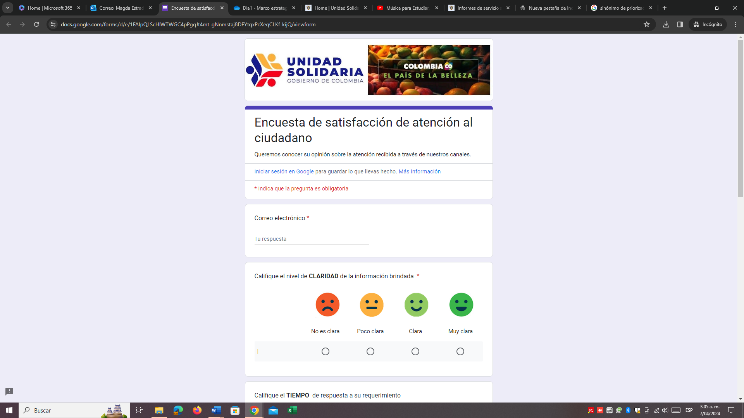

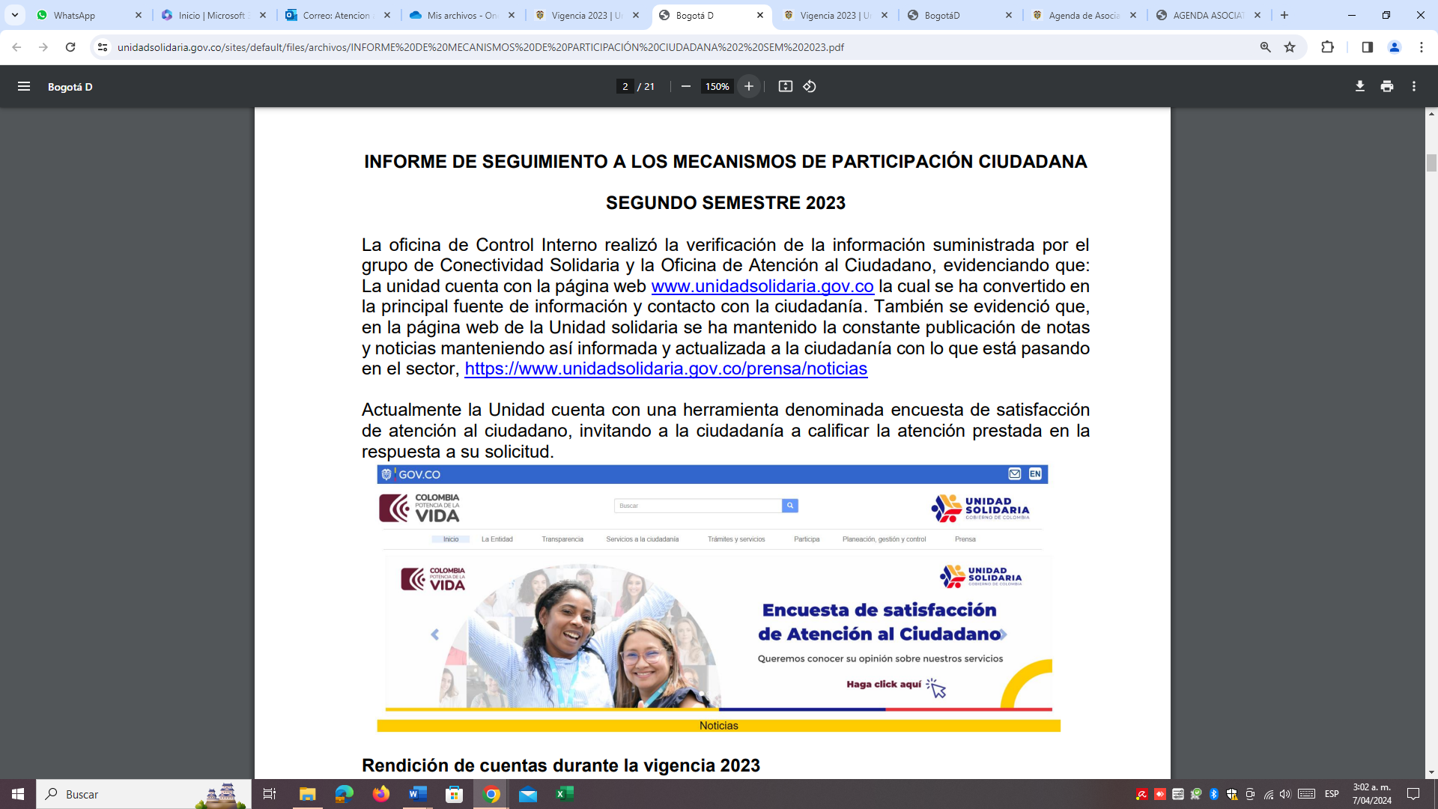

# **II. Trámite de acreditación**

# 2.1 Generalidades del trámite

**¿Qué es la acreditación?**

Es el trámite mediante el cual la UAEOS otorga aprobación con una resolución para el desarrollo de programas en educación sobre economía solidaria

**¿Qué costo tiene la acreditación?**

La acreditación no genera ningún costo y no requiere intermediarios

**¿Quiénes pueden acreditarse con la UAEOS?**

Pueden acreditarse organizaciones privadas sin ánimo de lucro, que dentro de su objeto social incluyan el desarrollo de actividades educativas

**¿Qué programas educativos acredita la UAEOS?**

Con la UAEOS se pueden acreditar cinco (5) programas educativos: curso básico de economía solidaria, curso medio de economía solidaria, curso avanzado de economía solidaria, curso en educación financiera para organizaciones solidarias y curso de cooperativismo con énfasis en trabajo asociado. En las modalidades educativas: presencial, en línea y virtual.

**¿Qué vigencia tiene la acreditación?**

La acreditación tienen una vigencia de tres años

**¿Cuál es el marco normativo de la acreditación?**

El trámite de acreditación se encuentra reglamentado en la [resolución número 152 de 2022](https://www.unidadsolidaria.gov.co/sites/default/files/archivos/RESOL_152%20DE%202022%20firmada_0.pdf), expedida por la Unidad Administrativa Especial de Organizaciones Solidarias

**¿Dónde se encuentra la información de la acreditación?**

La Unidad Administrativa Especial de Organizaciones Solidarias ha dispuesto en su página web [www.unidadsolidaria.gov.co](http://www.unidadsolidaria.gov.co) un enlace con la información relacionada; menú superior opción Trámites y Servicios.

**¿Existe una plataforma para gestionar el trámite de acreditación?**

Si. La acreditación se gestiona completamente de manera virtual, a través del SIIA “Sistema Integrado de Información de Acreditación”.

# 2.2 El trámite en cifras

## 

## 2.2.1 Solicitudes de acreditación

Comprende todas las solicitudes recibidad en la Unidad Administrativa Especial de Organizaciones Solidarias, a través del SIIA; una misma organización puede hacer más de una solicitud, y la misma solicitud puede ser gestionada varias veces.

Todas las solicitudes se gestionan conforme al procedimiento y el marco normativo, no osbtante no toda solicitud finaliza en un acto administrativo (resolución) de acreditación.

Durante 2023 se recibieron y gestionaron **251** solicitudes; el mes de octubre fue el mes que mayor número de solicitudes se gestionaron y el mes de abril el período en el que menos solicitudes hubo.

En comparación con la vigencia 2022, durante 2023 hubo un aumento en el número de solicitudes del 30% pasando de 193 solicitudes en 2022 a 251 en 2023; una de las razones para este incremento puede ser explicado con la mayor oferta educativa que se permite en los programas de educación a acreditar, otro motivo está dado por el tiempo de vigencia de la acreditación (en la medida en que se va cumpliendo este tiempo, las entidades realizan su solicitud de renovación).

## 

## Resoluciones de acreditación emitidas

Una vez se cumplen los requisitos establecidos en el trámite, la Unidad Administrativa Especial de Organizaciones Solidarias expide acto administrativo “resolución” a las entidades solicitantes, en ella se detallan los programas educativos acreditados y la modalidad educativa de cada uno de éstos.

Durante 2023 se emitieron un total de **60** resoluciones de acreditación, dos más que en 2022 que fueron 58.

## 2.2.3 Programas educativos acreditados

Acorde al marco normativo del trámite, a partir de julio de 2022, se pueden acreidtar los programas de:

* curso básico de economía solidaria
* curso medio de economía solidaria
* curso avanzado de economía solidaria
* curso en educación financiera para organizaciones solidarias
* curso de cooperativismo con énfasis en trabajo asociado

Durante la vigencia 2023 la estdística del trámite muestra que el programa que cuenta con mayor participación en la acreditación es el curso básico de economía solidaria; la tabla siguiente detalla el número de entidades acreditadas en uno o más programas suceptibles de acreditar:

|  |  |
| --- | --- |
| Programas acreditados - número de entidades acreditadas - Año 2023 | |
| Curso Básico de Economía Solidaria | 76 |
| Curso Medio de Economía Solidaria | 1 |
| Curso Avanzado de Economía Solidaria | 1 |
| Curso Aval en Trabajo Asociado | 1 |
| Curso Educación Económica y Financiera para la Economía Solidaria | 0 |
| Curso Básico de Economía Solidaria y Curso Aval Trabajo Asociado | 23 |
| Curso Básico de Economía Solidaria y Curso Medio de Economía Solidaria | 0 |
| Curso Básico de Economía Solidaria y Curso Avanzado de Economía Solidaria | 0 |
| Curso Básico de Economía Solidaria y Curso Educación Económica y Financiera para la Economía Solidaria | 0 |
| Curso Medio de Economía Solidaria y Curso Aval Trabajo Asociado | 0 |
| Curso Medio de Economía Solidaria y Curso Avanzado de Economía Solidaria | 2 |
| Curso Medio de Economía Solidaria y Curso Educación Económica y Financiera para la Economía Solidaria | 0 |
| Curso Avanzado de Economía Solidaria y Curso Aval Trabajo Asociado | 0 |
| Curso Avanzado de Economía Solidaria y Curso Educación Económica y Financiera para la Economía Solidaria | 0 |
| Curso Básico de Economía Solidaria, Curso Medio de Economía Solidaria y Curso Avanzado de Economía Solidaria | 3 |
| Curso Básico de Economía Solidaria, Curso Medio de Economía Solidaria, Curso Avanzado de Economía Solidaria y Curso Educación Económica y Financiera para la Economía Solidaria | 12 |
| Curso Básico de Economía Solidaria, Curso Aval Trabajo Asociado y Curso Educación Económica y Financiera para la Economía Solidaria | 1 |
| **Todos los cursos**: Curso Básico de Economía Solidaria, Curso Medio de Economía Solidaria, Curso Avanzado de Economía Solidaria, Curso Aval Trabajo Asociado y Curso Educación Económica y Financiera para la Economía Solidaria | 29 |

### Modalidades educativas – programas acreditados 2023

En cuanto a las modalidades educativas, en el marco de la acreditación, se tiene que la mayoría de los programas están acreditados en modalidad presencial (57%) seguidos de la combinación de la modalidad presencial y la modalidad de educación en línea (31%)

La tabla siguiente muestra el detalle de las modalidades educativas:

|  |  |
| --- | --- |
| Programas acreditados 2023 - modalidad educativa | |
| Solo modalidad educación presencial | 85 |
| En modalidades educación presencial y educación en línea | 46 |
| Solo modalidad educación virtual | 8 |
| **En las tres modalidades**: en línea, presencial y virtual | 4 |
| En modalidades educación presencial y educación virtual | 3 |
| En modalidades educación en línea y educación virtual | 2 |
| Solo modalidad educación en línea | 1 |

## 2.2.4 Caracterización de usuarios del trámite

Teniendo en cuenta que los sujetos de acreditación, acorde a la resolución 152 de 2022:

*“Artículo 2. SUJETOS DE ACREDITACION: Serán sujetos de acred¡tación para impartir programas de educación en Economía Solidaria: Personas jurídicas sin án¡mo de lucro que en su objeto social de manera expresa señale la realización de actividades educativas o que en la descripc¡ón de ellas se contemple la educación en economía solidar¡a y que demuestre experiencia en mínimo tres (3) procesos certificados.*

*Parágrafo 1: La UAEOS, certif¡cará los cursos de economía solidar¡a que directamente imparta*

*Parágrafo 2. Las Univers¡dades o entidades s¡n ánimo de lucro reconocidas por el lvinisterio de Educac¡ón Nacional, o por las secretarias de educación, estarán ex¡midas de demostrar experiencia en educación.*

*Parágrafo 3'. Son sujetos de aval de programa de educación solidaria con énfasis en trabajo asoc¡ado aquellas ent¡dades que cuentan con resoluc¡ón de acreditación vigente y que sol¡citan a la UAEOS el aval correspondienle de éste cumpliendo los requ¡s¡tos de la presente resolución”*

La naturaleza jurídica de las entidades acreditadas, a corte de 31 de diciembre de 2023, se aprecia:

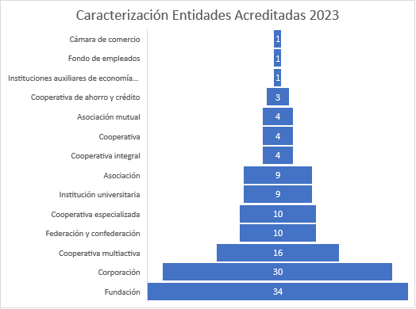

Llama la atención que la principal forma jurídica acreditada esté representada por fundaciones y corporaciones, éstas dos representan el 47% del universo de las entidades acreditadas (a corte de diciembre 31 de 2023 existían 136 entidades acreditadas); máxime cuando los programas educativos suceptibles de ser acreditados están orientados a formas propias de la economía solidaria (tradicionalmente acotadas como cooperativas, asociaciones mutuales, forndos de empleados e instituciones auxiliares del cooperativismo).

# 2.3 Satisfacción ciudadana con el trámite

En esta parte del informe, se aborda el concepto de satisfacción ciudadana a través de 2 instrumentos aplicados:

* Encuesta web de satisfacción SIIA
* Medición de tiempos de respuesta

## 2.3.1 Encuesta web de satisfacción SIIA

Este instrumento se remite a los usuarios del trámite de acreditación como un enlace web al momento de realizar la notificación de la resolución de acreditación, vía correo electrónico.

La encuesta web se presenta con la siguiente visualización:

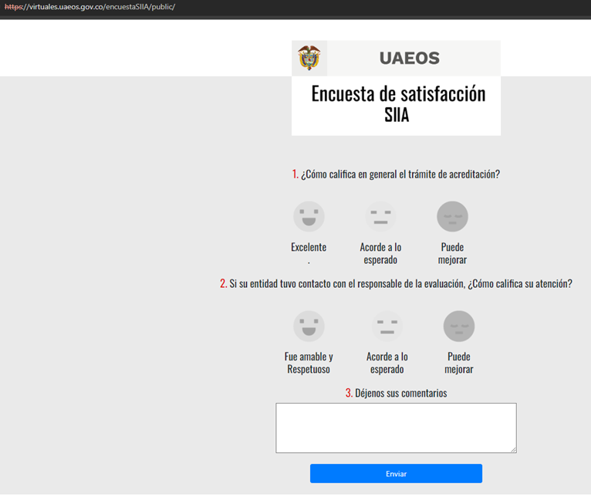

Y los resultados que arroja el desarrollo del instrumento web:

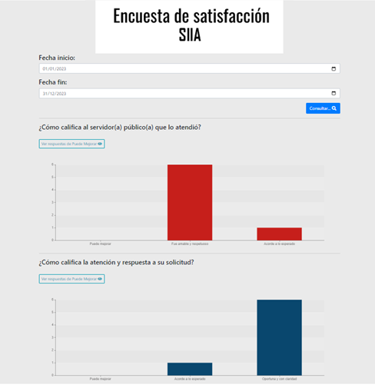

De 60 correos enviados con la notificación de las resoluciones, sólo 20 diligenciaron la encuesta web; esto representa una **muestra del 33%.**

Al revisar detalladamente las respuestas obtenidas, se tiene que el 65 % de los ciudadanos que evaluaron el trámite consideran que el servidor público que gestionó su trámite fue amable y respetuoso, y un 15% considera que hay acciones para mejorar.

Los comentarios registrados como acciones a mejorar se relacionan con recibir las observaciones en una sola evaluación “es más efectivo y rápido si las observaciones se hacen todas en una sola solicitud”

## 2.3.2 Tiempos de respuesta

Es pertinente señalar frente a los tiempos de respuesta del trámite, que la medición se hace tomando el tiempo medido en días, del proceso de evaluación de las solicitudes de acreditación por parte de los profesionales evaluadores (servidores públicos del grupo de educación e investigación).

Acorde a la resolución 152 de 2022 (artículo 9no literal b) el proceso de evaluación de cada solicitud se hace dentro de los cinco (5) días hábiles sigu¡entes al rec¡bo de cada solicitud.

Durante 2023 el tiempo promedio de respuesta en la evaluación de las 251 solicitudes gestionadas fue de **4,3 días**  tiempo de respuesta similar al de la vigencia 2022 que fue de 4,6 días; el comportamiento de esta variable mes a mes para 2023 se muestra como:

Una representación comparativa de tiempos de respuesta se puede apreciar:

# **Referencias**

DAFP - Departamento Administrativo de la Función Pública (2021) Caja de transformación institucional: Guía para la creación de la dependencia que integra la estrategia y operación del relacionamiento con la ciudadanía. V1.

UAEOS -Unidad Administrativa Especial de Organizaciones Solidarias (2017). ABC del sector solidario. Medellín. <https://virtuales.unidadsolidaria.gov.co/educacionSolidaria/assets/libros/pdf/36.pdf>

UAEOS---------- (2023) Resolución 008 del 10 de enero “ Por medio de la cual se reorganiza los grupos de Trabajo y se les asignan funciones.

UAEOS- ------------- (2023) Informe anual de servicio al ciudadano 2022. Medición de la Satisfacción Ciudadana, Gestión de Peticiones y Trámite

Unidad Solidaria - Unidad Administrativa Especial de Organizaciones Solidarias (2022) Manual Protocolo y Reglamento de Servicio al ciudadano versión 13

Unidad Solidaria - ------------- (2023) Agenda de Asociatividad Solidaria para la Paz

**Para dudas, inquietudes o aportes al presente informe, favor escribir a** [**atencionalciudadano@unidadsolidaria.gov.co**](mailto:atencionalciudadano@unidadsolidaria.gov.co)

**Elaborado por:**

1. Gestión de Peticiones

Magda Patricia Estrada Garzón - Profesional especializada Grupo Gestión Administrativa

Cristian Alejandro Cárdenas Abril – Contratista

Pablo Danilo Torres Jimenez- Contratista

1. Trámite de Acreditación

Carolina Bonilla Cortés- Profesional especializada Grupo Educación e Investigación.

**Revisado por:**

Ángela María Gutiérrez Restrepo - Coordinadora Grupo de Gestión Administrativa

Rolfi Serrano Camelo- Coordinador Grupo de Educación e Investigación

**Aprobado por:**

José Luis Pastrana Palacio Subdirector Nacional (e )